**第一周的实验结果**

——袁均良

理解了论文中生成噪声图像的算法，并尝试去使用了Matlab去实现。

结果如下：

原图：

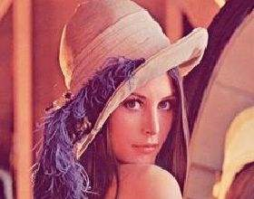

生成的噪声图像：

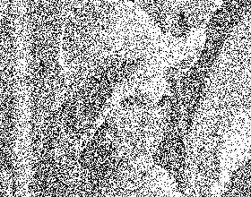

色彩缩放后的噪声图像：

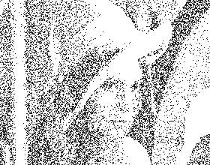

下一周的计划，将Matlab代码转换成C++代码，完成工程语言统一。

思考：论文中的参数的给出并没有给出理由，单纯是说为经验值，可能以后的改进方向在于参数的改进，以及然参数更加符合现实的设定。

公式如下：

 noise= $\left\{\begin{aligned}{noise}_{1}=\left\{\begin{aligned}{noise}_{max} r≥t_{1} \\ {noise}_{min1} 其他\end{aligned} p≤l_{1}\right. \\ {noise}_{2}=\left\{\begin{aligned}{noise}_{max} r≥t_{2} \\ {noise}_{min2} 其他\end{aligned} l_{1}<p≤l_{2}\right. \\ {noise}_{3}=\left\{\begin{aligned}{noise}_{max} r≥t_{3} \\ {noise}_{min3} 其他\end{aligned} l_{2}<\right.p\end{aligned}\right.$

Matlab代码如下：

k=[0.9 0.7 0.7];

noise_min=[5 25 80];

noise_max=255;

p=imread('samplePicture.bmp');

p=rgb2gray(p);

l=[24 79];

[m,n]=size(p);

noise_photo=zeros(m,n);

for i=1:m

for j=1:n

temp=double(p(i,j));

t=(1-temp/255)*k;

r=rand(1,1);

if (temp<=l(1))

if (r>=t(1))

noise_photo(i,j)=noise_max;

else

noise_photo(i,j)=noise_min(1);

end

elseif l(1)<p<=l(2)

if (r>=t(2))

noise_photo(i,j)=noise_max;

else

noise_photo(i,j)=noise_min(2);

end

elseif l2<p

if (r>=t(3))

noise_photo(i,j)=noise_max;

else

noise_photo(i,j)=noise_min(3);

end

end

end

end

noise_photo=uint8(noise_photo);

imwrite(noise_photo,'samplePicture1.bmp');